Ｂａｙｓｉｄｅ Ｃａｆｅ

Ｂａｙｓｉｄｅ Ｃａｆｅ

Cafetería Bayside

Cafetería Bayside

金武町で海が見えるおしゃれなカフェと言えばＢａｙｓｉｄｅ Ｃａｆｅ。国道からもバイパス側からも入ることができます。

Hablando de un elegante café con vistas al mar en Kin Town, Bayside Cafe. Puedes entrar tanto desde la carretera nacional como desde el lado de la circunvalación.

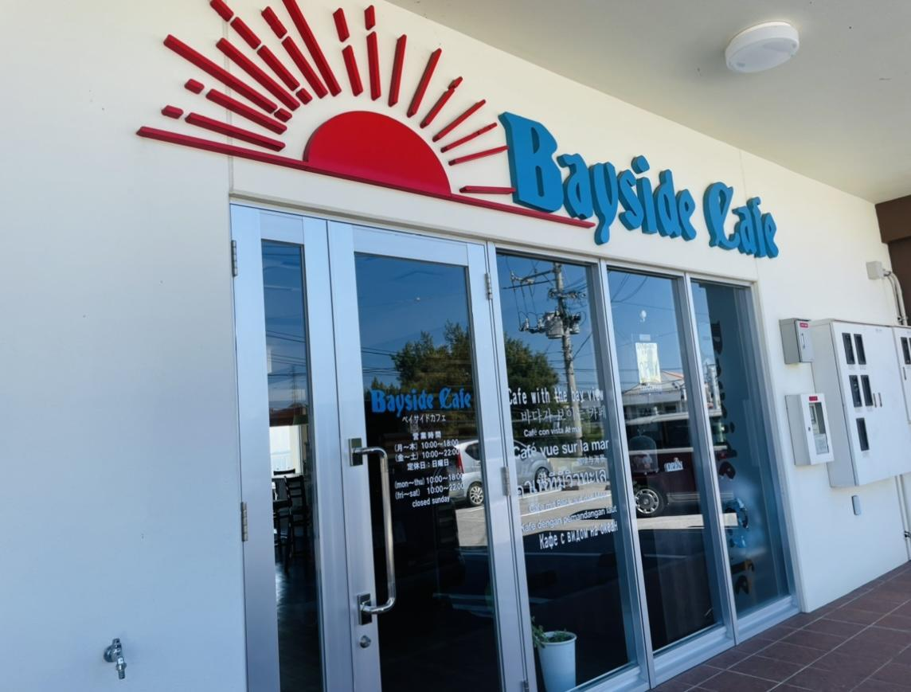
海を見ながら食事だけでなく読書をしたり、仕事をする方も多いそうで中にはパソコンを持って来るお客様もいらっしゃいます。

Parece que hay muchas personas que no solo comen, sino que también leen mientras miran el mar y trabajan, y algunos clientes traen sus ordenadores.

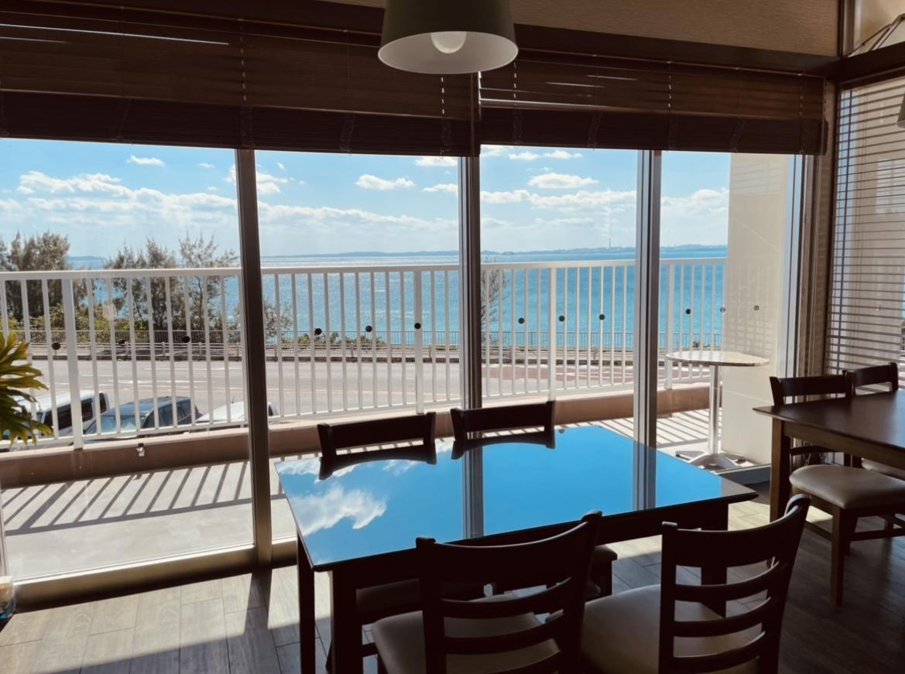
テラス席もあるので、晴れた日には海からの風を感じながらゆっくり過ごすお客様もいらっしゃるようです。

También hay asientos en la terraza, por lo que parece que algunos clientes pasan un tiempo de relax sintiendo el viento del mar en un día soleado.

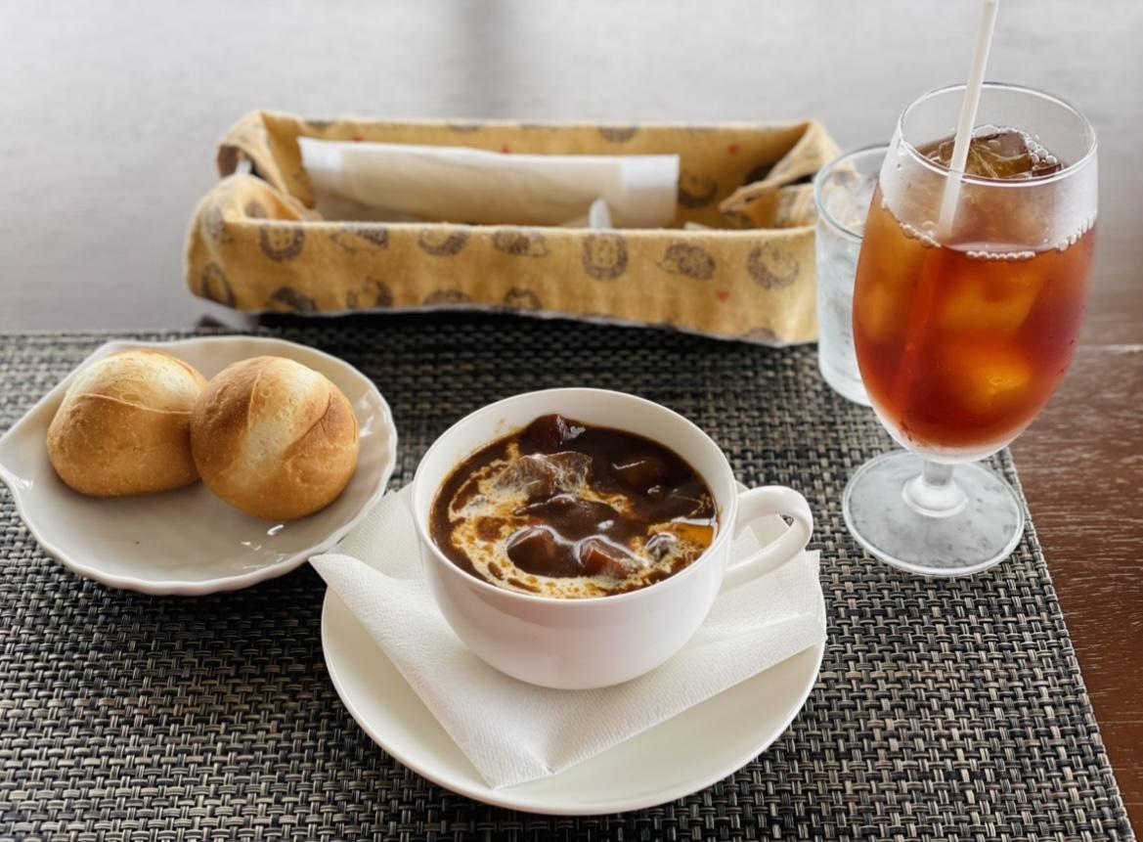
地元の常連さんに教えてもらった人気のメニューはビーフシチュー。売り切れていることも多いそうです。取材に行った日も売り切れていて二度目でやっと食べることができました。ランチメニューはパンかライスが選べ、ソフトドリンクもついています。

El popular menú que enseñan los clientes habituales locales es el estofado de carne. Parece que hay muchos casos que están agotados. El día que fui a la entrevista también se agotó, y finalmente pude comerlo por segunda vez. Puedes elegir pan o arroz para el menú del almuerzo, y también viene con refrescos.

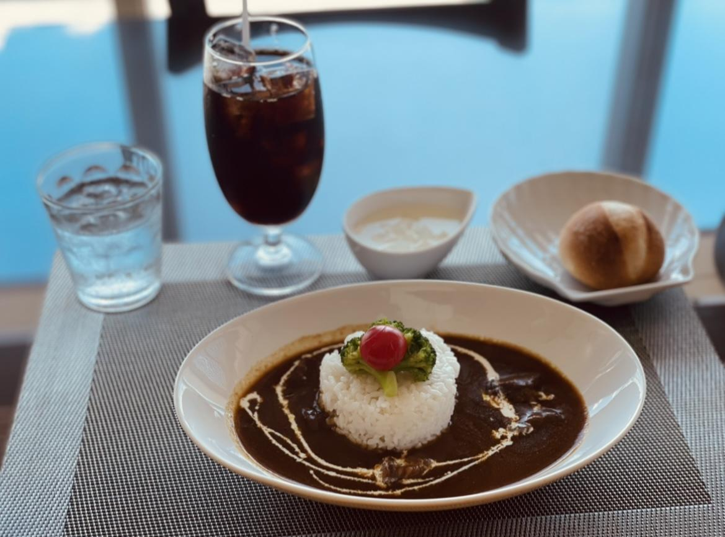
「おなかいっぱいでケーキが食べられない」ということがないように、食事の量はあえて少なめ。甘いものが好きな方には嬉しい配慮ですね。

No olvides que no puedes comer pastel porque estás lleno. Es una buena consideración para aquellos a los que les gustan los dulces.

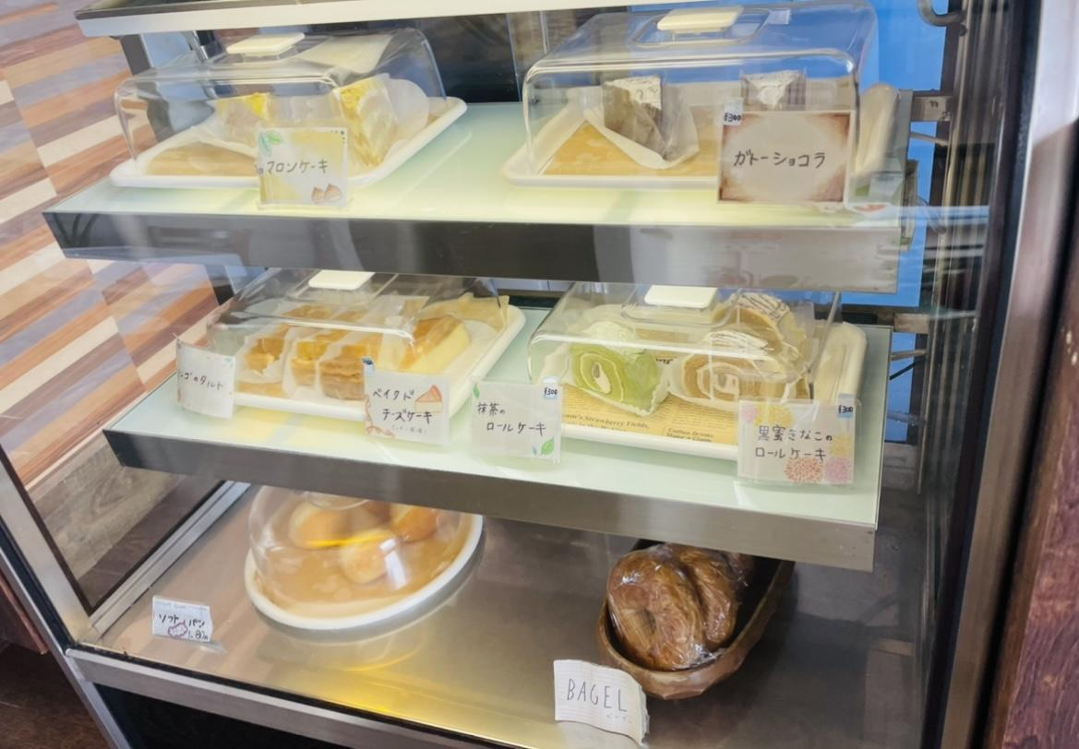
海が見えるロケーション抜群なＢａｙｓｉｄｅ Ｃａｆｅでゆったりとした時間を味わってみませんか？

¿Por qué no disfrutas de un momento de relax en el Bayside Cafe, que tiene una ubicación excepcional donde puedes ver el mar?

基本情報
所在地 | 金武町字金武8032-5
駐車場 | 有り
営業時間 | １０：００～１８：００
定休日 | 日曜日
TEL | 098-989-4447

Información básica
UBICACIÓN | Kin-cho Aza Kin-i-8032-5
Estacionamiento | Hay
Horario de trabajo | 10:00-18:00
Vacaciones regulares | Domingo
TEL | 098-989-4447

